＊令和2年度より難病指定医オンライン研修が始まりました＊

**１　難病指定医・協力難病指定医研修―オンライン研修についてー**茨城県では、令和2年度より茨城県の難病指定医もしくは協力難病指定の申請に必要な研修（オンライン)を始めました。

　　　オンライン研修は、関係学会の専門医の資格を有しない医師で、診断又は治療に5年以上従事した経験があり、主たる勤務先の医療機関が茨城県内に所在する医師が、難病指定医の指定を（更新）申請する場合もしくは協力難病指定医の指定を（更新）申請する場合に必要な研修をオンラインで受講することができます。

* 関係学会の専門医については、 [指定医の申請手続について](http://www.hosp.tsukuba.ac.jp/wp-content/uploads/2020/04/c7f0d71638c1652cdde9693ec8c9e84b.pdf) を参照ください

**２　難病指定医オンライン研修受講の流れ**

1. 保健福祉部疾病対策課　難病対策のホームページをご覧ください。

⇨（検索ワード：茨城県難病対策）

1. 「難病対策」の**「指定医療機関と指定医について」**をクリックする。

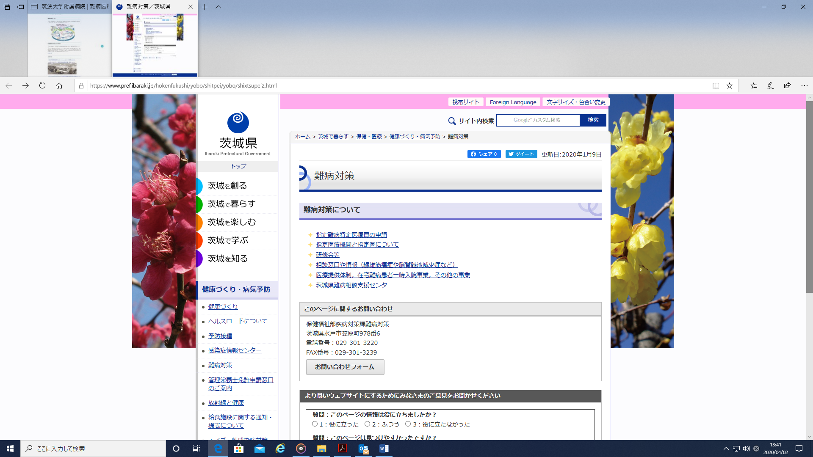

②ここをクリック

1. 「指定医オンライン研修について」の**「受講申し込みはこちら」**をクリックして「電子申請・届出サービス」から手続き申込をする。
2. 「いばらき電子申請・届出サービス」の**「利用者登録せずに申し込む方はこちら」**からＩＤ・パスワードを取得する。
3. **「オンライン研修システム入口」**をクリックして受講する。
4. 受講すると修了証が発行される。

**指定医オンライン研修について**　　　　　　　　　　　　　　　　　　　　　　　　　　　　関係学会の専門医の資格を有しない医師が難病指定医の指定を（更新）申請する場合もしくは，協力難病指定医の指定を（更新）申請する場合に必要な研修については，オンラインで受講することができます。受講を希望する医師は，以下の「受講申し込みはこちら」から，お申し込みをお願いします。

③ここをクリック

受講申し込みはこちら

* いばらき電子申請・届出サービスのページに遷移しますので，「利用者登録せずに申し込む方はこちら」をクリックして必要事項を入力してください。
* 登録が完了ししだい，オンライン研修システムへのアクセスに必要なIDとパスワードを送付させていただきます。
* 本研修を受講しただけでは，難病指定医等の指定を（更新）申請したことにはなりません。研修修了後に管轄の保健所への申請手続きが別途必要となります。

難病指定医オンライン研修受講・指定申請の流れ（PDF：179KB）

オンライン研修システム入口（←既にIDとパスワードの発行を受けている方はこちら）

⑤ここをクリック

**難病指定医オンライン研修受講・指定申請の流れ**



８

７

６

保健所

茨疾病対策課

茨城県

２

５

１

４

３

**３　難病指定医の申請**

1. 研修を受講すると修了証が発行される。オンライン研修では修了証をダウン

ロードして難病指定医指定申請を行う。

1. 難病指定医指定申請については、[①指定医の申請手続について](http://www.hosp.tsukuba.ac.jp/wp-content/uploads/2020/04/c7f0d71638c1652cdde9693ec8c9e84b.pdf)（提出先、　申請書の記入方法、専門医リスト等）を参照し、[②指定医指定申請書（兼経歴書）](http://www.hosp.tsukuba.ac.jp/wp-content/uploads/2020/04/94dfb1387de13a385f13051c4e91db85.docx)（更新の場合は[③指定医指定更新申請書](http://www.hosp.tsukuba.ac.jp/wp-content/uploads/2020/04/6323a9b941dcd40544c80532ec3a10d7.docx)）に必要事項を記載し、勤務先医

療機関の所在地を管轄する保健所に申請する。

1. 茨城県から難病指定医指定書が交付される。

平成27年度（2015年度）に難病指定医（協力難病指定医）の指定を受けられた方は、今年度が更新となっております。

　難病指定医（協力難病指定医）の指定有効期限をお確かめのうえ、難病指定医の更新

手続きを行ってください。

**４　難病指定医研修について**

従来の難病指定医（協力難病指定医）研修会については、筑波大学附属病院にて、令和2年10月以降に開催する予定です。

開催にあたっては、筑波大学附属病院難病医療センターのホームページに掲載いたします。

また、難病指定医研修会に関するお問い合わせは、難病医療センターにお問い合わせください。

問合せ先

　筑波大学附属病院　難病医療センター

　℡　０２９－８５３－７５８０　　　Fax　０２９－８５３－７５８１

　E-mail　nanbyou-c@un.tsukuba.ac.jp

　　　URL　 <http://www.hosp.tsukuba.ac.jp/outpatient/facility/nanbyou>　　　　 QRコード

